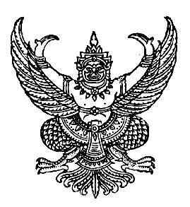

ประกาศเทศบาลตำบลร่มเมือง
เรื่อง กำหนดการประชุมสภา สมัยสามัญ ประจำปี ๒๕๕๖

ด้วยสภาเทศบาลตำบลร่มเมือง อำเภอเมืองพัทลุง จังหวัดพัทลุง ได้กำหนดประชุมสภา สมัยสามัญ ประจำปี พ.ศ. ๒๕๕๖ จำนวน ๔ สมัย ดังนี้

๑. สมัยที่ ๑ ๑ กุมภาพันธ์ - ๒ มีนาคม พ.ศ. ๒๕๕๖
๒. สมัยที่ ๒ ๑ - ๓๐ มิถุนายน พ.ศ. ๒๕๕๖
๓. สมัยที่ ๓ ๑ - ๓๐ สิงหาคม พ.ศ. ๒๕๕๖
๔. สมัยที่ ๔ ๑ - ๓๐ พฤศจิกายน พ.ศ. ๒๕๕๖

จึงประกาศให้ทราบโดยทั่วกัน

ประกาศ ณ วันที่ ๓ มกราคม พ.ศ. ๒๕๕๖

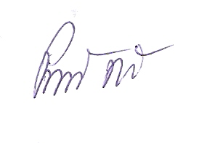
(ลงชื่อ)

(นายปราถนา ฤทธิเรือง)
ประธานสภาเทศบาลตำบลร่มเมือง

D อรอุษา ประกาศสภา น.๑๖ (ค๐๐๖)

